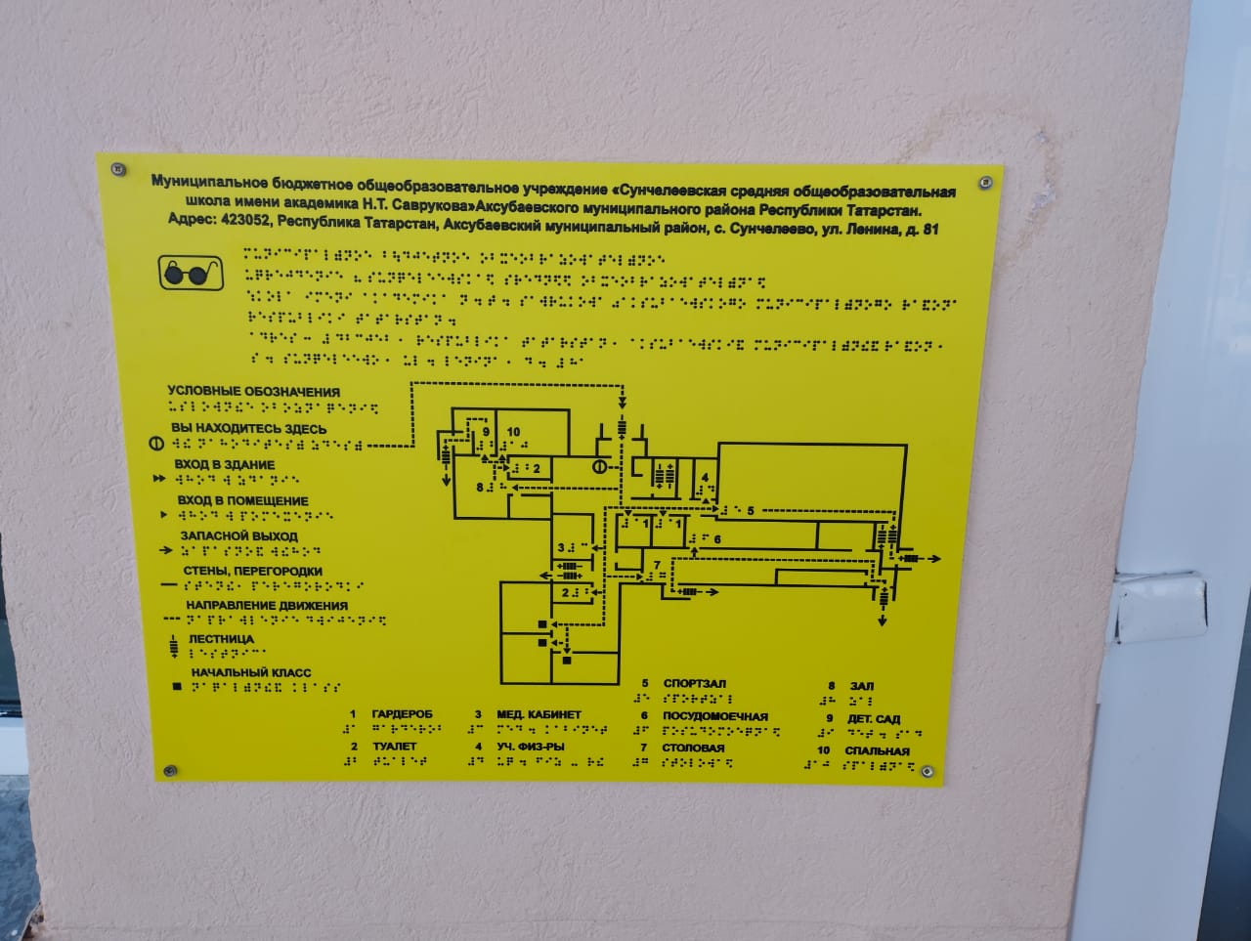
Тактильная табличка при входе в школу.
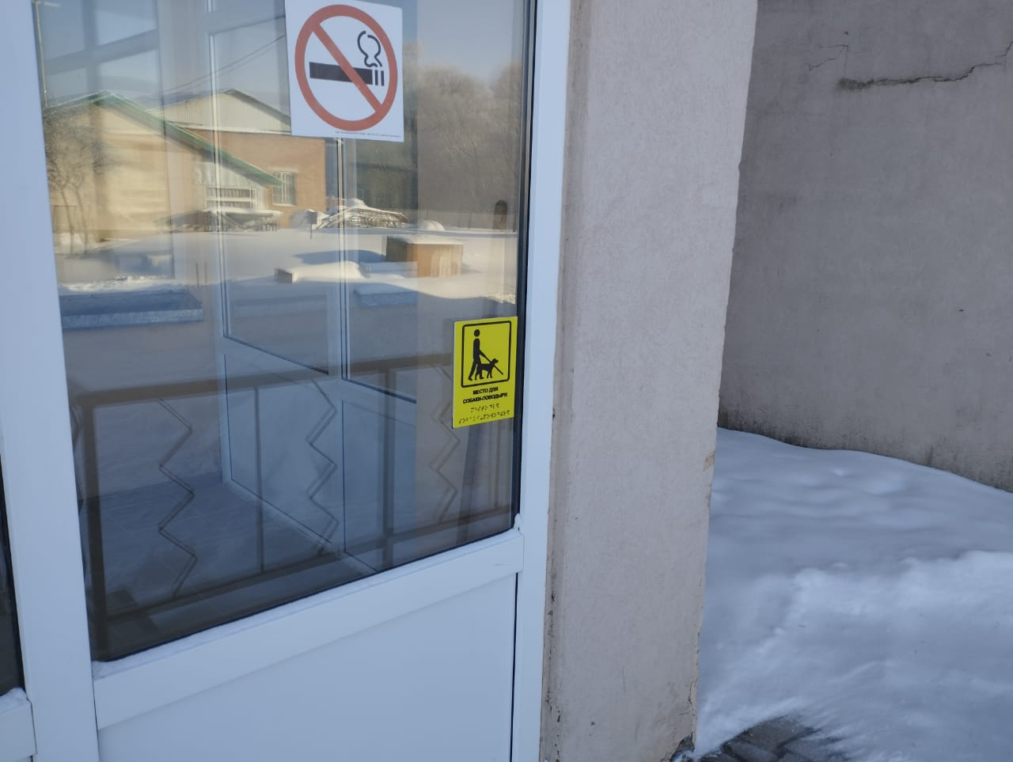
Тактильная табличка указывающая зону ожидания собаки поводыря.
Тактильная табличка плана эвакуации с образовательного учреждения.
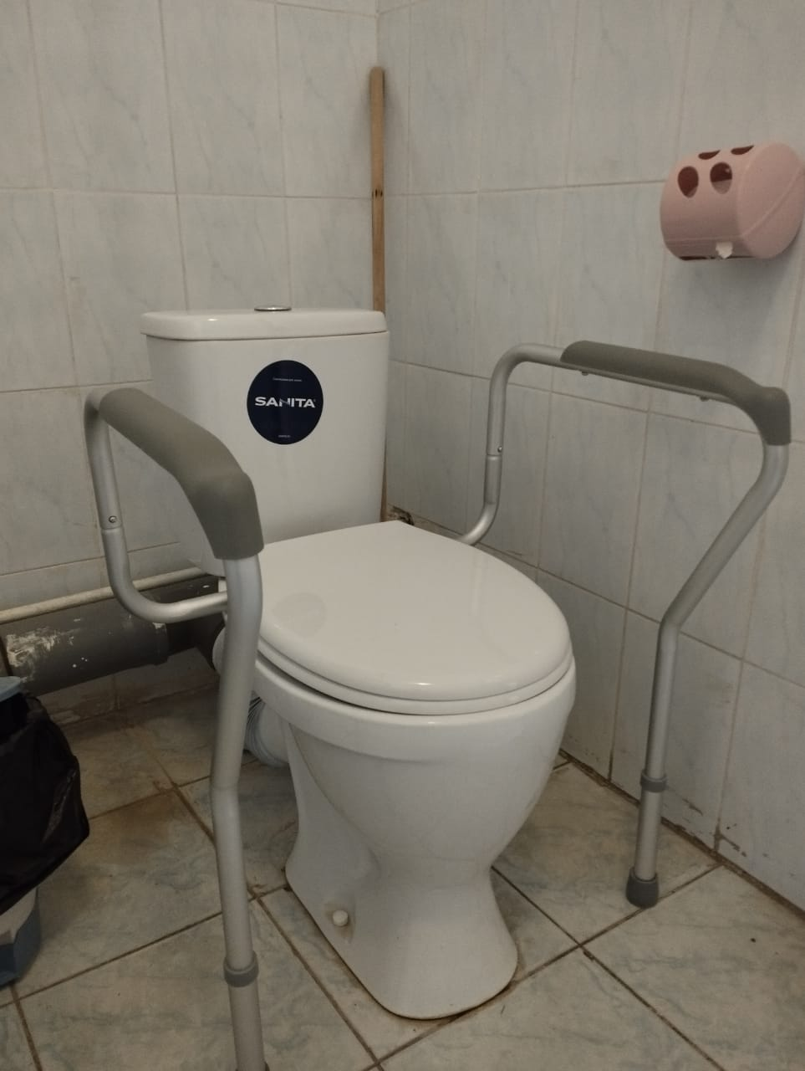
Унитаз оборудованный для инвалидов.

